Муниципальное образовательное учреждение
«Средняя общеобразовательная школа № 13»

Публичный доклад о деятельности
МОУ «Средняя общеобразовательная школа № 13»
в 2011-2012 учебном году.

2012 год

Содержание
- Общая характеристика школы.
- Состав обучающихся.
- Структура управления школой.
- Условия осуществления образовательного процесса.
- Режим обучения, организация питания, обеспечение безопасности.
- Учебный план, дополнительные образовательные услуги.
- Учебные результаты.
- Анализ воспитательной работы школы.
- Анализ результативности работы школы.
- Поступление и расходование финансовых и материальных средств.

1. Общая характеристика школы.

Школа № 13 является одним из старейших учебных заведений города Серпухов. История школы начинается с 4 октября 1894 года, когда на станцию Серпухов с Международной Нижегородской ярмарки был доставлен школьный павильон. В этом павильоне стали обучать детей железнодорожников. В 1964 году было построено новое здание школы. Большой вклад в становление школьных образовательных традиций внес С.И. Головлев – Почетный гражданин г. Серпухов, долгое время являвшимся директором школы. В 1996 году школа переходит из подчинения Министерства путей сообщения в Муниципальное подчинение. В настоящее время директором школы является Шаров Константин Викторович, отличник народного просвещения.
Школа № 13, располагается по адресу г. Серпухов, ул.Тяговая, д.8, в микрорайоне железнодорожной станции Серпухов.

2. Состав обучающихся.
В 2011 – 2012 учебном году школа работала в режиме 5-дневной недели, имела 14 классов, 374 учащихся.
По ступеням образования распределение количества учащихся таково:
- начальная школа – 6 классов – 157 учащихся;
- основная школа – 6 классов – 165 учащихся;
- старшая школа – 2 класса – 52 учащихся.
Средняя наполняемость классов – 26,7 человек
Основная масса учащихся проживает в домах расположенных в микрорайоне железнодорожного вокзала города: на улицах Подольская, Весенняя, Советская, Фестивальная, а также в деревне Ивановское и п. Авангард.

3. Структура управления школой.
По вертикали – администрация, предметно-методические и цикловые комиссии, проблемные и творческие группы.
По горизонтали – научно-методический, педагогический советы; аттестационная комиссия.
Общественные организации – Управляющий совет школы, общешкольный родительский комитет, профсоюзная организация, школьный парламент.

4. Условия осуществления образовательного процесса.
В школе работают 23 учителя, из них 5 – внутренние совместители
Качественный состав педагогического коллектива школы.
 | Показатели (абсолютные) | 2011-2012 учебный год
1 | Общее количество учителей (указываются только основные работники) | 23
 | из них:
 | 1 категории | 10 (44%)
 | высшей категории | 3 (13%)
 | с высшим образованием | 22 (96%)
 | с высшим педагогическим образованием | 20 (87%)
 | без категории | 2 (9%)
 | 2 категории | 8 (35%)
 | работающих пенсионеров | 5
 | молодых специалистов (всего) | 1
 | из них:
 | работают 1-ый год | 1
 | работают 2-ой год | 0
 | работают 3-ий год | 0
 | кандидатов наук | 1
 | докторов наук | 0
 | обучающихся в педагогических ВУЗах | 0
 | обучающихся в аспирантуре | 1
2 | Стаж работы по специальности:
 | от 1 до 3 лет | 1
 | от 3 до 5 лет | 1
 | от 5 до 10 лет | 1
 | от 10 до 20 лет | 3
 | от 20 до 25 лет | 10
 | свыше 25 лет | 7
3 | Средний возраст учителей | 47
4 | Кол-во педагогических работников, имеющих ведомственные государственные награды («Отличник народного образования», «Почетный работник общего образования», «Почетный работник среднего профессионального образования», «Заслуженный учитель Московской области», «Заслуженный учитель РФ») | 4

Сравнительный анализ качественного состава педагогического коллектива за три последних года.
Учебный год | Общее количество учителей | Количество учителей, без категории, % | Количество учителей, имеющих 2 категорию, % | Количество учителей, имеющих 1 категорию, % | Количество учителей, имеющих высшую категорию, %
2009-2010 уч.г. | 22 | - | 41% | 41% | 18%
2010-2011 уч.год | 22 | 4% | 27% | 55% | 9%
2011-2012 уч.год | 23 | 9% | 35% | 44% | 13%

В 2011-2012 учебном году курсы повышения квалификации прошли 9 (39%) педагогических работников, что на 30% больше, чем в 2010-2011 учебном году.

В центре образовательной системы школы находится учащийся в единстве его природных и социальных качеств, саморазвития его личности и индивидуальности. Обучение и воспитание в школе строится исходя из:
- Примата гуманистических оснований культуры и соответствующих им категорий; «Человек», «Общество», «Я», «Дружба», «Труд», «Созидание», «Истина», «Добро», «Красота», «Вера», «Надежда», «Любовь», «Дом», «Совесть», «Справедливость», «Свобода».
- Уважение к ребёнку, его интересов и прав как члена общества. Любая педагогическая ситуация рассматривается как событие индивидуальной неповторимой жизни самого ребёнка. Индивидуальные различия детей не сглаживаются, напротив, - индивидуальность ребёнка представляет собой высшую ценность.

Учителя школы в своей работе:
  - реализуют профессиональные умения планировать, организовать, поддерживать учение и оценивать его результаты, рассматривая учащегося как равноправного участника обучения;
  - обучают всех учащихся (сообщают новое, объясняют, демонстрируют, показывают, тренируют и т. д.)
  - реализуют коммуникативные умения сотрудничать со всеми воспитывающими силами социума на основе диалога, выявления и согласования разнообразных потребностей и интересов.

Ученики организуют свою деятельность:
    - совместно с учителями;
    - индивидуально под руководством учителя;
    - кооперирует свою работу с товарищами.
Основными методами работы являются: убеждение, специальное взаимодействие, мозговой штурм, самостоятельная работа, упражнения, стимулирование и мотивация, организация разносторонней деятельности.
В своей работе мы опираемся на стратегию сотрудничества, технологию развития творческих способностей.
Примером развития творческих способностей учащихся служит работа над проектами. Индивидуальным проектом является и подготовка специального доклада и исследовательский проект, написание стихотворения, рассказа, музыкальная композиция, рисунок и т.д.
Часть таких проектов представлена на выставках

Структура учебно-воспитательного процесса в школе
№ п/п | Название компонента | Механизмы реализации | Источники | За счет чего реализуются Компоненты
I | Адаптивные учебные занятия | Уроки по расписанию | Базисная часть учебного плана | Стратегия сотрудничества. Технологии развития творческих способностей.
2 | Занятия по оптимизации социально-нравственного воспитания | Классные часы и собрания по расписанию | По функционалу классного руководителя | За счет методик коллективного и индивидуального воспитания
3 | Занятия по развитию творческих, физических функций ребенка | Уроки по расписанию и занятия в системе дополнительного образования | Базисная часть и школьный компонент учебного плана | За счет общего развития функций ребенка
4 | Программа «Восхождение к истокам» | Экскурсии, походы, интеллектуальные игры | Программа развития учащихся по краеведению и культурологии «Восхождение к истокам» | За счет соединения биологических и социальных механизмов приспособления ребенка.
5 | КТД  (коллективные творческие дела) | Внеклассная работа | Организация праздников, тематических, спортивных мероприятий, развлекательных программ | За счёт методик коллективного воспитания и приобретения опыта в самоорганизации жизнедеятельности
6 | Занятия по воспитанию демократического образа жизни | Школьное ученическое самоуправление, КТД | Организация внутришколь-ной жизни | За счет приобретения социального опыта в управлении и самоорганизации жизнедеятельности

Такая структура УВП позволяет на практике реализовать единство обучения и воспитания учащихся.
В соответствии с учебным планом, структурой УВП разработан план воспитательной работы, который представлен на экране.
Он реализуется на:
- классных часах;
- через КТД;
- через работу по программе «Нам здесь жить».

Форма работы на классных часах упорядочена:
- классные собрания;
- тематический классный час;
- классный час по подготовке КТД;
- ситуационный.
Классное собрание является средством самоорганизации внутри классной жизни.
Тематические классные часы – это общение на тему, которая близка по духу.
Коррекционные функции выполняют ситуационные классные часы.
Для каждого класса классным руководителям разработан план воспитательной работы, который увязан с планом воспитательной работы школы.
Основные традиционные КТД проводимые в школе:
- День знаний – «Школа начало всех начал»
- Праздник для первоклассников «Мы теперь не просто дети…»
- «Разведка полезных дел»
- День учителя «Улыбнись, ведь ты же педагог»
- «Парад наук» (предметные недели по плану»
- Праздник букваря
- Месячник «Мужской славы и доблести»
- Встреча школьных друзей
- «Солдат войны не выбирает»
- Встреча с ветеранами ВОВ
- «Серебряная лыжня зовет»
- «Девчонки на все 100»
- Проводы масленицы
- Трудовые акции по благоустройству школьного двора, микрорайона.
- «Школьные годы… Как они быстро летят»
В основе программы «Нам здесь жить» лежит патриотическое, гражданское, нравственное воспитание, привитие здорового образа жизни, усиление роли семьи в достижении единой цели – становление личности.

Блоки программы «Нам здесь жить»:
- Гражданином быть обязан
- Растим патриотов России
- Мы наследники Великой Победы
- Детское самоуправление
- Юные таланты России
- Школа – территория здоровья
- Родник моей души
- Воспитание в себе

Очевидно что реализация обучения и воспитания, функционирования и развития школы невозможно без финансового обеспечения. В 2011-2012 году улучшилась материально – техническая база школы:
- Произведен ремонт рекреации 1 этажа.
- Произведена реконструкция спортивной площадки школы.
- Произведен ремонт водоснабжения медицинских кабинетов.

5. Режим обучения, организация питания, обеспечение безопасности.

Обучение в школе проводится в первую смену по пятидневной учебной неделе. Все учащиеся имеют возможность посещать школьную столовую, которая обеспечивает горячее питание. Бесплатным горячим питание обеспечиваются льготные категории учащихся. Вопросам безопасности осуществления образовательного процесса отводится особое внимание. Школа имеет надежное современное ограждение, организованно дежурство администрации школы и учителей, имеется кнопка экстренного вызова.

6. Учебный план, дополнительные образовательные услуги.
Наша школа реализует модель средней общеобразовательной школы с инженерно – техническим уклоном (инженерно – техническая школа). Согласно этой модели педагогический коллектив школы реализует тип образования, переходный между общим и профессиональным и вместе с тем играющий роль необходимого звена в непрерывном образовании личности. В нашей школе профессиональное становление учащихся идёт через общее образование к профессиональному. В школе обучение центрировано вокруг предметов, в совокупности определяющих профиль школы, а непрофильные дисциплины даются на уровне, гарантирующем выполнение образовательных стандартов.
Структура учебного плана – блочно – модульная. Блоки определяют содержательные «оси» или «направляющие» обучения, общие для всех ступеней образования, модули – их конкретное наполнение в виде учебных предметов, курсов, практикумов, межпредметных комплексных зданий, проектов и др. Модули могут соответствовать только одному блоку или сразу нескольким (быть интегрированными).
В общеобразовательном компоненте блоки выделяются по критерию полноты отражения в содержании образования основных объектных областей человеческой деятельности.
Блоки | Модули
Естественные языки (родной и иностранный)  Математика и искусственные языки  Естествознание  Техника и технологии материального производства  Обществознание  Философия, этическая культура  Художественная культура  Физическая культура и здоровье | Русский язык и литература, английский язык  Математика, информатика  Природоведение, география, биология, физика, химия  Технология, черчение, математика и конструирование, основы информационных технологий , основы экономики и делового общения, основы радиоэлектроники.  История, обществознание, география  Обществознание, шахматы  ИЗО, музыка, театр, технический дизайн, кружки художественного творчества  Физкультура, спортивные секции

На основании блочно-модульной модели учебного плана разработаны:
1. Учебный план 11 класса на 2011-2012 учебный год.
Будет реализовываться индустриально-технологический профиль
(направление – информатика и радиоэлектроника).

Учебные предметы |  | Число часов в неделю
Базовые учебные предметы
Русский язык |  | 1
Литература |  | 3
Иностранный язык |  | 3
Математика | Алгебра и начала анализа | 3
Математика | Геометрия | 2
История | История России | 2
История | Всеобщая история | 1
Обществознание |  | 1
Естествознание | Биология | 1
Естествознание | Химия | 2
Естествознание | География | 1
Физическая культура |  | 2
Основы безопасности жизнедеятельности |  | 1
Профильные учебные предметы
Физика |  | 5
Информатика и радиоэлектроника | Информатика | 2
Информатика и радиоэлектроника | Радиоэлектроника | 2
Всего по учебным предметам |  | 32
Элективные курсы
Элективный курс «Подготовка к ЕГЭ по русскому языку» |  | 0,5
Элективный курс «Экономика в задачах» |  | 0,5
Всего по элективным курсам |  | 1
Общая нагрузка |  | 33

Учебный план 10 класса на 2011-2012 учебный год.
универсальный профиль
Учебные предметы | Количество часов
Русский язык | 1
Литература | 3
Иностранный язык | 3
Алгебра | 3
Геометрия | 2
История | 2
Обществознание | 2
География | 1
Физика | 3
Химия | 2
Биология | 1
Информатика и ИКТ | 2
Технология | 1
ОБЖ | 1
Физическая культура | 3
Всего по учебным предметам | 30
Русское речевое общение | 1
Элективный курс «Мировая художественная культура» | 1
Элективный курс «Решение тригонометрических уравнений и неравенств» | 0,5
Элективный курс «Работа с тестами по математике» | 0,5
Всего по региональному компоненту и элективным курсам | 3
Итого | 33

Учебный план 5 – 9 классов на 2011-2012 учебный год.
№ п/п | Предметы | 5 кл. | 6 кл. | 7 кл. | 8 кл. | 9 кл.
 | Русский язык | 5 | 5 | 4 | 3 | 3
 | Литература | 3 | 2 | 2 | 2 | 3
 | Иностранный язык | 3 | 3 | 3 | 3 | 3
 | Математика | 5 | 5 | - | - | -
 | Алгебра | - | - | 3 | 3 | 3
 | Геометрия | - | - | 2 | 2 | 2
 | История | 2 | 2 | 2 | 2 | 2
 | Обществознание | - | 1 | 1 | 1 | 1
 | География | - | 1 | 2 | 2 | 2
 | Духовное краеведение Подмосковья | - | - | - | 1 | -
 | Природоведение | 2 | - | - | - | -
 | Физика | - | - | 2 | 2 | 2
 | Химия | - | - | - | 2 | 2
 | Биология | - | 2 | 2 | 2 | 2
 | Информационные технологии в черчении | - | - | - | 1 | 2
 | Искусство (Музыка и ИЗО) | 2 | 2 | 2 | 1 | 1
 | Технология | 2 | 2 | 2 | 1 | -
 | Основы безопасности жизнедеятельности | 1 | 1 | 1 | 1 | 1
 | Физическая культура | 3 | 3 | 3 | 3 | 3
 | ИТОГО: | 28 | 29 | 31 | 32 | 32

Учебный план 2-4 классов на 2011-2012 учебный год.
№ п/п | Предметы | 2 кл. | 3 кл. | 4 кл.
 | Русский язык | 5 | 4 | 4
 | Литературное чтение | 3 | 3 | 3
 | Иностранный язык | 2 | 2 | 2
 | Математика | 4 | 4 | 4
 | Окружающий мир | 2 | 2 | 2
 | Искусство (Музыка и ИЗО) | 2 | 2 | 2
 | Физическая культура | 3 | 3 | 3
 | Технология | 1 | 2 | 2
 | ИТОГО: | 22 | 22 | 22

УЧЕБНЫЙ ПЛАН
НАЧАЛЬНОЕ ОБЩЕЕ ОБРАЗОВАНИЕ
1 КЛАСС
Предметные области | Учебный предмет | Количество  часов  в неделю | Всего
Обязательная часть
Филология | Русский язык | 5 | 5
Филология | Литературное чтение | 4 | 4
Филология | Иностранный язык | - | -
Математика и информатика | Математика | 4 | 4
Обществознание и естествознание | Окружающий мир | 2 | 2
Основы духовно-нравственной культуры народов России | Основы духовно-нравственной культуры народов России | - | -
Искусство | Музыка | 1 | 1
Искусство | Изобразительное искусство | 1 | 1
Технология | Технология | 1 | 1
Физическая культура | Физическая культура | 2 | 2
Итого |  | 20 | 20
Часть, формируемая участниками образовательного процесса
Внеурочная деятельность (кружки, секции, проектная деятельность и др.) |  | 10 | 10
Общеинтеллектуальное направление |  | 4 | 4
Спортивно-оздоровительное направление |  | 3 | 3
Социальное направление |  | 1 | 1
Духовно-нравственное направление |  | 2 | 2
Итого |  | 30 | 30

Особенностью данного учебного плана является школьный компонент:
В школе предмет «Черчение» изучается два года. 8 класс – 1 час в неделю. 9 класс – 2 часа «Информационные технологии в черчении». Предмет преподаёт преподаватель высшей категории Казачинская Е.А. Она овладела и широко применяет в преподавании пакет прикладных программ КОМПАС. Этот пакет программ позволяет создавать конструкторскую и технологическую документацию на компьютере.
Необходимым компонентом обучения и воспитания является дополнительное образование. В школе работает детская школа искусств «Синтез» по направлениям:
- музыкальное;
- художественное;
- цирковое.
Занятия проводят квалифицированные, увлеченные преподаватели:
Пермякова А.В.
Сапунова Е.Е.
Сударикова И.В.
Новикова Л.В.
Коннова И.Л.
Бородина Л.Н.
Забавникова Ю.А.
Тренер Блинов Павел Николаевич более 10 лет работает с футбольной командой микрорайона.
Учитель школы Живцов Николай Андреевич успешно ведет баскетбольную секцию
Стрелковую секцию ведет Червяков В.Н. Учащиеся школы на городских соревнованиях занимали призовые места.

7. Учебные результаты.
Результаты обучения в 2011-2012 учебном году: успеваемость – 100%, на «4» и «5» учебный год закончили 131 человек (40% учащихся), из них отличники -19 человек (6%). С одной «4» окончили школу 5 человек, с одной «3» - 6 человек.
Сравнительные результаты обучения за последние 5 лет.
Учеб-ный год | Число учащих-ся на конец года | Успеваемость |  |  | Качество знаний (%) |  |  | Число второгодников |  |  | Отсев
Учеб-ный год | Число учащих-ся на конец года | 1-4кл. | 5-9кл. | 10-11кл | 1-4 кл. | 5-9кл | 10-11кл. | 1-4 кл. | 5-9кл. | 10-11кл | 1-4кл. | 5-9кл. | 10-11кл.
2007-2008 | 342 | 99% | 99% | 100% | 51% | 28% | 17% | 1 | - | - | - | 1 | -
2008 – 2009 | 338 | 100% | 100% | 99,7% | 56% | 31% | 20% | - | - | 1 | 1 | 1 | -
2009-2010 | 320 | 100% | 100% | 100 | 56% | 32% | 23% | - | - | - | - | 1 | 1
2010-2011 | 340 | 100% | 100% | 100% | 52% | 34% | 32% | - | - | - | - | 1 | -
2011-2012 | 374 | 100% | 100% | 100% | 55% | 34% | 31% | - | - | - | - | - | 1

По итогам года лучшими классами в школе являются:
- 2 «Б» класс – качество знаний 70% (кл. руководитель Моисеева Е.А.)
- 4 «А» класс – качество знаний 57% (кл. руководитель Коновалова Н.А.)
- 6 «А» класс – качество знаний 51% (кл. руководитель Гаевая Е.В.)
- 3 «А» класс – качество знаний 50% (кл. руководитель Подгорная А.М.)
- 8 «Б» класс – качество знаний 45% (кл. руководитель Леденева И.А.)
Серебряной медалью «За особые успехи в учении» награжден Копылов Никита.
Похвальными грамотами «За особые успехи в изучении отдельных предметов» награждены 3 человека в 9 «А» классе (Гладких А., Коренюгина А., - физическая культура; Осипов В. – английский язык и физическая культура) и 3 человека – в 11 «А» классе (Зиновьева Е. – обществознание, Минеев Д. – информатика, Рябов Д. - физика); 10 учащихся начальной и средней школы награждены похвальными листами.

Результаты государственной итоговой аттестации
за 2011-2012 уч.г. в 9-х классах.

На конец 2011-2012уч.г. в 9 классе обучалось 31 человек, все были допущены к итоговой аттестации.
Учащиеся 9 класса сдавали два обязательных экзамена по русскому языку и математике в новой форме, а также два устных экзамена по выбору учащихся в традиционной форме.
Учащаяся Маруашвили В., в соответствии с предоставленной ей справкой КЭК и заявлением родителей, сдавала два обязательных экзамена (русский язык и математика) в щадящем режиме (в традиционной форме).
Результаты государственной (итоговой) аттестации выпускников 9-х классов в новой форме

Предмет | Кол-во сдававших экзамен в новой форме | Кол-во выпускников, получивших экзаменационную отметку |  |  | Кол-во выпускников, получивших экзаменационную отметку
Предмет | Кол-во сдававших экзамен в новой форме | «5» | «4» | «3» | равную годовой | выше годовой | ниже годовой | КЗ | Усп. | СОУ
Алгебра | 30 | - | 17 | 13 | 23 | 7 | - | 57% | 100% | 66%
Русский яз. | 30 | 16 | 13 | 1 | 6 | 24 | - | 73% | 100% | 72%

Сравнительный анализ итоговой аттестации в 9 классе
за последние три учебных года.

Год | Предмет | КЗ | Успев. | СОУ
2009-2010г. | алгебра | 48% | 100% | 54%
2010-2011г. | алгебра | 52% | 100% | 62%
2011-2012 г | алгебра | 57% | 100% | 66%
2009-2010г. | русский язык | 66% | 100% | 67%
2010-2011г. | русский язык | 72% | 100% | 66%
2011-2012 | русский язык | 73% | 100% | 72%

Из таблиц видно, что результаты по математике и русскому языку этого года выше прошлого года. Проанализировав на ШМО результаты итоговой аттестации выпускников 9 класса в новой форме прошлого года, учителя составили план работы по подготовке к экзаменам. Учителя русского языка и математики прошли курсы по подготовке к итоговой аттестации в новой форме. В течение всего года проводили консультации по подготовке учащихся к сдаче экзаменов в новой форме, регулярно проводились диагностические контрольные работы в формате ГИА. Такая подготовка дала хорошие результаты.

Экзамены по выбору

Предмет | Сдавали | Получили |  |  | КЗ | Подтвердили | Повысили | Понизили
Предмет | Сдавали | «5» | «4» | «3»
Физика | 8 | 3 | 4 | 1 | 87% | 6 | 2 | -
Обществознание | 5 | 2 | 1 | 2 | 60% | 2 | 1 | 2
География | 8 | 2 | 4 | 2 | 75% | 6 | 2 | -
ОБЖ | 8 | 2 | 4 | 2 | 75% | 5 | 3 | -
Информацион-ные технологии в черчении | 8 | 3 | 2 | 3 | 62% | 6 | 2 | -
Биология | 8 | 2 | 6 | - | 100% | 4 | 4 | -
Физическая культура | 10 | 7 | 3 | - | 100% | 9 | 1 | -
История | 2 | - | 2 | - | 100% | 2 | - | -
Английский язык | 3 | 5 | - | - | 100% | 3 | - | -

Из данных таблиц видно, что в основном, все учащиеся подтвердили выставленные им итоговые оценки.
Наибольшее число учащихся сдавали физику, ИТЧ, географию, ОБЖ, физическую культуру, биологию.
Экзаменационные комиссии отмечали хорошую подготовку учащихся.
Выводы:
При проведении итоговой аттестации 9-х классов школа руководствовалась Положением о проведении итоговой аттестации. Экзаменационный материал был подготовлен учителями своевременно, рассмотрен на ШМО и утвержден директором школы, нормативные документы подготовлены в срок, для учителей и учащихся были оформлены информационные стенды.
Все учащиеся, явившиеся на экзамены, сдали их успешно. В результате экзаменов по выбору учащиеся в основном подтвердили годовые оценки.
Рекомендации:
- на заседаниях МО провести полный анализ итоговой аттестации, рассмотреть причины понижения оценок и наметить пути их устранения;
- учителю обществознания обратить внимание на четкое формулирование обществоведческих определений; учителям английского языка больше внимание уделять отработке звуков, обучению чтению и грамматике; учителю географии больше уделять времени изучению специальных терминов; учителю биологии при подготовке учащихся к ГИА больше внимание обращать на курс ботаники; учителю информационных технологий в черчении обратить внимание на изучение темы «Выбор необходимых разрезов»;учителю физической культуры больше внимание уделять изучению теоретических вопросов олимпийского движения, техники ходьбы на лыжах, методики ведения здорового образа жизни и техники безопасности при занятиях различными видами спорта; учителю ОБЖ больше внимание уделять изучению промышленных объектов города и района и связанных с ними рисками.

Анализ итоговой аттестации за 2011-2012 уч. г. в 11 классе.
На конец 2011-2012 уч. г. в 11 классе обучалось 25 чел. К итоговой аттестации были допущены все учащиеся класса.
В этом учебном году учащиеся проходили итоговую аттестацию в форме ЕГЭ. Выпускники 11 класса сдавали 2 обязательных экзамена по русскому языку и математике, а также экзамены по предметам, результаты которых нужны для поступления в учреждения высшего и среднего профессионального образования. Результаты ЕГЭ представлены в следующих таблицах:
Предмет | Кол-во учащихся | Проходной балл | Максимальный балл | Минимальный балл | Средний балл
русский язык | 25 | 36 | 82 | 37 | 59
математика | 25 | 24 | 66 | 10 | 40
Сравнительный анализ результатов ЕГЭ
за 2010-2011 учебный год и 2011-2012 учебный год.
Предмет | Кол-во учащихся | Проход-ной балл | Максимальный балл |  | Минимальный балл |  | Средний балл
Предмет | Кол-во учащихся | Проход-ной балл | 2010-2011 | 2011-2012 | 2010-2011 | 2011-2012 | 2010-2011 | 20112012
русский язык | 25 | 36 | 73 | 82 | 39 | 37 | 57 | 59
математика | 25 | 24 | 63 | 66 | 24 | 10 | 44 | 40
Результаты ЕГЭ по выбору учащихся и сравнение с результатами ЕГЭ за 2010-2011 учебный год:
Предмет | Кол-во учащихся |  | Проходной балл |  | Максимальный балл |  | Минимальный балл |  | Средний балл
Предмет | 2010-2011 | 2011-2012 | 2010-2011 | 2011-2012 | 2010  -  2011 | 2011  -  2012 | 2010  -  2011 | 2011  -  2012 | 2010  -  2011 | 2011  -  2012
история | 3 | 4 | 30 | 32 | 68 | 68 | 42 | 42 | 53 | 53
физика | 5 | 2 | 33 | 36 | 60 | 48 | 41 | 41 | 50 | 44
обществознание | 10 | 13 | 39 | 39 | 59 | 70 | 39 | 39 | 51 | 51
информатика | 9 | 14 | 40 | 40 | 68 | 75 | 45 | 30 | 56 | 52
биология | 4 | 2 | 36 | 36 | 58 | 47 | 30 | 46 | 47 | 47
география | - | 1 | - | 37 | - | 42 | - | - | - | 42
английский язык | 2 | 1 | 20 | 20 | 77 | 78 | 54 | - | 66 | 78
Приведенные выше таблицы показывают, что по сравнению с прошлым годом по русскому языку, математике, информатике, обществознанию и английскому языку удалось увеличить максимальный бал, полученный учащимися. Однако по информатике, физике, математике средний балл оказался ниже, чем в прошлом году. По русскому языку удалось увеличить также средний балл по предмету.
Ряд учащихся не преодолели порог минимального количества баллов, установленных Рособрнадзором. По информатике двое учащихся (Загляда С., Морозов С.) набрали баллы меньше допустимого. По математике трое учащихся набрали менее 24 баллов (Загляда С., Моисеев С., Соколов А.). Этим учащимся была предоставлена возможность пройти повторный ЕГЭ по этому предмету. После повторной пересдачи этого предмета Соколов А., Моисеенко С. успешно сдали экзамен. Загляда С. вновь не набрал нужного количества баллов. Причиной неуспешной сдачи экзамена по информатике учащимися Заглядой С., Морозовым С. следует считать поздний срок определения необходимости сдачи этого экзамена (конец февраля 2012 года) и общей слабой мотивированностью этих учащихся к обучению. На результаты экзамена по математике сказалась также длительная болезнь и перенесенные операции во втором полугодии учебного года учащимися Моисеенко С. и Соколовым А. В целом, следует также отметить низкие средние баллы по предметам, которые остаются стабильными в течение ряда лет. Причиной может служить, что большая часть учащихся настроены продолжать обучение в платных или заочных ВУЗах, где не требуется высоких баллов при поступлении.
При проведении итоговой аттестации в 11 классе школа руководствовалась Положением о формах и порядке проведении государственной (итоговой) аттестации обучающихся, освоивших основные общеобразовательные программы среднего (полного) общего образования. Для учащихся и родителей был оформлен информационный стенд «Готовимся к ЕГЭ», составлен график еженедельных консультаций для учащихся. График проводимых консультаций доводился под подпись, как учащихся, так и их родителей. Нормативные документы по проведению ЕГЭ, варианты тренировочных работ ЕГЭ были размещены на сайте школы. Все учащиеся и их родители были ознакомлены под подпись с основными нормативными документами по проведению ЕГЭ. В течение учебного года регулярно проводились диагностические и тренировочные работы в формате ЕГЭ по всем предметам. Были выявлены учащиеся «группы риска». С родителями этих учащихся проводились консультации по подготовке учащихся к ЕГЭ. Все учащиеся были знакомы с содержанием ЕГЭ по предметам. Родители учащихся знакомились с результатами проводимых диагностических работ. В ноябре 2011 года проводился классно-обобщающий контроль в 11 классе. Посещенные уроки показали, что учителя на уроках проводят подготовку к ЕГЭ, ими составлен график и программа проведения консультаций подготовки к ЕГЭ. В соответствии с планом внутришкольного контроля в феврале 2012 проводилось изучение состояние преподавания предмета «Обществознание». Проведенная проверка показала, что учитель ведет целенаправленную подготовку учащихся к экзамену. В апреле 2012 года проводился административный контроль за состоянием преподавания учебных предметов в 9 и 11 классах с точки зрения подготовки учащихся к государственной итоговой аттестации. Результаты контроля обсуждались на совещании при завуче школы (протокол № 13 от 18.04.2012г.)
В 2012-2013 учебном году необходимо работать над дальнейшей индивидуализацией подготовки учащихся к ЕГЭ, практиковать разработку индивидуальных планов подготовки учащихся к ЕГЭ, особенно для слабоуспевающих учащихся, теснее работать с родителями учащихся, работать над осознанностью выбора экзаменов учащимися.

Итоги работы с учащимися, мотивированными на учёбу.
Для развития творческой активности учащихся каждый учитель-предметник работал как со слабоуспевающими учащимися, так и с учащимися, имеющими повышенный уровень учебной мотивации. Ежегодно отслеживается уровень обученности учащихся, мотивированных на учёбу, на предметных олимпиадах, интеллектуальном марафоне.
В 2011-2012 учебном году под руководством учителя географии Маруашвили Л.М. в школе продолжило работу научное общество «Поиск», куда вошли учащиеся 6-11 классов (51 человек). Основными целями и задачами НОУ являются
- выявление наиболее одарённых учащихся в разных областях науки и развитие их творческих способностей;
- активное включение учащихся школы в процесс самообразования.
Заседания общества проходят 1 раз в месяц. Результатами работы научного общества учащихся в 2011-2012 можно считать участие:
- в городской краеведческой конференции были представлены работы «Усадьба Пущино на Наре» (Гусева Е. Макарова Е., Борзова К. – 10 класс, рук. Маруашвили Л.М.).
- в международной научно-практической конференции учащихся - Маркин Кирилл, Шариков Александр, Иванов Сергей – лауреаты 3 степени (рук. Орлова О.Е.).
В 2012-2013 уч.г. планируется шире включать в научно-исследовательную деятельность способных учащихся и сделать традиционными школьные научные конференции. Одним из основных направлений работы НОУ является подготовка, организация и проведение школьных турниров и олимпиад. По результатам школьных олимпиад были сформированы команды для участия в городских предметных олимпиадах. Наши учащиеся заняли 6 призовых мест.
- Масленников В. – 1 место в олимпиаде по ОБЖ;
- Масленников В. – 2 место в олимпиаде по географии;
- Егупов А. – 3 место в олимпиаде по ОБЖ;
- Дорофеев П. – 2 место в олимпиаде по биологии;
- Терехов П. – 2 место в олимпиаде по технологии;
- Морулев Э. – 3 место в олимпиаде по технологии.
Команда 7 А класса заняла 3 место в городском конкурсе «Математический поезд».
Учащиеся школы участвовали в городских технических конкурсах.
Активное участие учащиеся школы принимали и во всероссийской игре «Русский медвежонок – языкознание для всех» (72 чел.); игре «Кенгуру» (73 чел.); «Британский бульдог» (18 чел.), «КИТ» (24 чел.); «ЧИП» (53 чел.).
В целом, результаты работы с учащимися, мотивированными на учебу остаются стабильными по сравнению с 2010-2011 учебным годом.

Анализ воспитательной работы школы в 2011-2012 уч.году.

2011 – 2012 учебный год был насыщен воспитательными направлениями в делах коллектива школы.
Главными воспитательными задачами были:
* формирование у учащихся, учителей, родителей чувства уважения к традициям школы, города страны;
* обновление и дальнейшее развитие системы ученического самоуправления, формирование у учащихся чувства ответственности, самостоятельности, инициативы;
* реализация принципа сохранения физического и психического здоровья учащихся.
В целом воспитательные задачи реализованы.

Гражданско-патриотическое сознание учащихся на должном уровне. Учащиеся заинтересованы темой истории и современности Серпухова, c уважением относятся к людям его создавшим и развивающим. Трепетно относятся к ветеранам ВОВ.
В целях популяризации идеи единения многонационального народа Российской Федерации в МОУ «СОШ №13» проведены следующие мероприятия:

- информационные классные часы «Серпухов – исторический и культурный памятник Подмосковья» ;
- Участие в конкурсе агитбригад «Все цвета, кроме чёрного» (в рамках антинаркотической декады);
- Единый день профилактики

- Конкурс стихов о хлебе (1 – 11 класс);
- Городской конкурс сочинений «Хлеб всему голова»;
- Конкурс рефератов «День народного единства»;
- Выставка рисунков «Символы России»;
- Урок – семинар «Смутное время» (причины, этапы, личности и итоги) в 10- 11 классах;
- Работа Зала Памяти;
- Подготовка презентации ко Дню учителя;
- 12 декабря в МОУ «СОШ №13» проводилась городская акция «Мы граждане России».
Развитие общешкольного коллектива, сложившийся круг ключевых КТД направляет на развитие интереса в познании нового. Все направления в воспитательной работе согласовываются с советом самоуправления школы.

*Каждую неделю в МОУ «СОШ №13»
проходят заседания советов самоуправления.
06.09 – Выборы советов. Составление плана работы.
13.09 – Обновление Устава школы. Внешний вид.
20.09. – Составление графика проведения тематических классных часов
«Дорожная азбука».
27.09 –Распределение поручений к подготовке праздника «День учителя»
04.10 – Подведение итогов по подготовке ко дню учителя.
011.10 – Анализ подготовки праздника. Составление графика проверки классных уголков.
18.10 – Анализ проверки классных уголков.
23.10 – Подготовка документов по дежурству в школе.
02.11 – Подготовка отчёта за 1 четверть
22.11 – Открытая отчётная конференция за 1 четверть
06.12 - Распределение обязанностей в подготовке Новогодних праздников
13.12 – Подготовка акции «Мы граждане России»
20.12 – Обсуждение Новогодних сценариев
23.12 – Проверка готовности к Новогодним праздникам
17.01 – Анализ Новогодних мероприятий
24.01 – Подготовка к Вечеру встречи выпускников.
31.01 - Подготовка к Международной научно-практической конференции.
07.02 – Подготовка ко Дню влюблённых.
14.02 – Подготовка к военизированной эстафете.
21.02 – Проведение военизированной эстафеты.
28.02 – Обсуждение сценария, посвящённого вручению юбилейных медалей ветеранам.
03.03 – Подготовка к 8 марта.
14.03 – Подготовка отчёта за 3 четверть.
21.03 – Отчёт за 3 четверть.
04.04 – Подготовка к Московскому научному фестивалю.
11.04 - Обсуждение спортивных мероприятий.
18.04 – Подготовка к «Зарнице».
25.04 - Обсуждение «Зарницы».
28.04 - Подведение итогов года.
05.05 – Участие в мероприятиях, посвящённых Дню Победы.
14.05 – Обсуждение праздника «Последний звонок»
24.05 – Отчёт за год. Планирование на следующий учебный год.

Можно сказать, что работа Совета старшеклассников находится на должном уровне.
Интенсивно развивается в школе научное общество «Совёнок».
В подготовке к научно-практическим конференциям старшеклассники уже традиционно используют проектный метод. И наука презентации, и самопрезентации здесь осваивается в полной мере.
Умение логически выстроить свое выступление, завладеть вниманием аудитории и голосом, и жестами, и содержательной информацией. Все это пригодится выпускникам в их дальнейшей профессиональной деятельности.
В 2011 – 2012 году учащиеся школы одержали множество побед в городских конкурсах:
5 «А»
Кузовкина Алёна, Кузовкина Виктория – баскетбол (2, 3 места)
6 «А»
Шаляпина Алина – баскетбол (1,3 места)
Узе Кирилл – плавание (1,2,3 места), рукопашный бой (1,2,3 места)
Астахова Светлана – танцы «Вертикаль» (1,2 места)
Цапов Александр, Черкасов Николай – волейбол (1,2 места)
Пашкевич Кирилл – игра на синтезаторе (1,2,3 места)
7»А»
Маркин Кирилл, Шариков Александр, Иванов Сергей – лауреаты 3 степени на Международной научно-практической конференции
8»А»
Смирнова Катя (плаванье 1 школа, «Надежда») участвовала в ЧМО-6 место, Кубок города-2 место, кубок СНГ- 5 место.
Миронова Надя (плавание 1 школа» Надежда»)- ЧМО( в ластах)-2 место, Кубок города-2 место, Первенство ДЮШ «Надежда» 1 место.
Ларионов Саша, Тюриков Денис ( футбольный клуб «Звезда») матч с Подольском- 1 место.
Оля Климчук, Мария Склярова (школьная команда по баскетболу)- играли со школами № 6 и № 9 (победа).
8 «Б»
Михальцова Елена – волейбол (1, 2 места)
9 «А»
Солдатова Виктория, Коренюгина Алёна, Лахтикова Светлана, Шиховцова Светлана – волейбол (1,2 места)
Соболева Виктория – танцы «Вертикаль» (1,2,3 места)
Уманец Кристина – плавание (2, 3 места)
Осипов Влад, Демихов Андрей, Кондаков Олег, Паниковский Маким, Назаров Паша - футбол (2 места)
10 «А»
Макарова Елизавета, Гусева Екатерина – городская краеведческая конференция (2 место)
Макарова Елизавета – городской конкурс ( работа по обществознанию) (2 место)
Велигура Никита – плавание «Олимп» (1,2,3 места) (мастер спорта)
Малофеев Фёдор – плавание (2,3 места)
Михайличенко Артём – волейбол (1,2,3 места)
11 «А»
Соколов Александр, Шлычков Максим, Морозов Сергей, Косиков Валера, Турчин Павел, Семенихин Илья – баскетбол (2,3 места)
Фомина Виктория, Семенихина Анастасия – баскетбол (3 места)
Шлычков Максим, Соколов Александр, Косиков Валера – футбол (1 место)
Шлычков Максим, Соколов Александр, Морозов Сергей, Косиков Валера – волейбол ( 2 место)
Фомина Виктория – волейбол (1 место)
Итоги года:
1.Городской смотр-конкурс на лучшую организацию работы по патриотическому воспитанию среди общеобразовательных учреждений «Наследники славы земли Серпуховской» - 11 место;
2. 4 городской форум «Юные таланты земли Серпуховской» - 13 место;
3. Спартакиада учащихся – 4 место.

Работа классных руководителей
Анализ и изучение работы классных руководителей с классным коллективом показал, что деятельность большинства классных коллективов направлена на реализацию общешкольных и социально значимых задач, справедливые и разумные требования предъявляются и принимаются большинством учащихся, учащихся школы посещают кружки и секции, умеют распределить между собой работу, стремятся к общению в свободное время.
В нашей школе работает 14 классных руководителей, большинство из которых имеет большой стаж воспитательной работы с детьми. Без сомнения, каждый из них может поделиться секретами своего мастерства, методами и формами взаимодействия со своими воспитанниками.
Осуществляя воспитательную деятельность в своих детских коллективах, классные руководители стараются следовать следующим принципам:
- во взаимодействии и взаимоотношениях с воспитанниками должно быть меньше формализма, но больше человеческого общения;
- главное – не воспитывать ребят, а жить с ними совместной деятельностью;
- исповедовать педагогику успеха: в общении с детьми элемент критики не должен быть доминирующим;
- помнить, что дети не только наше будущее, но и наше прошлое;
- иметь в виду, что очень важно сохранять молодость души на долгие годы и т.д.
Классные руководители нашей школы обладают достаточно высоким профессионализмом: владеют основами знаний по общей психологии, умеют проектировать систему работы по основным направлениям воспитания, рационально и эффективно умеют организовать деятельность коллектива, понимают социальную значимость своей педагогической деятельности в деле формирования личности школьника, добросовестно относятся к выполнению своих функциональных обязанностей.
Школьный этап конкурса классных руководителей было решено провести следующим образом:
1. Смотр творческих лабораторий классных руководителей и портфолио учащихся;
2. Заседание ШМО классных руководителей;
3. Открытые классные часы.
Смотр показал, что многие классные руководители имеют богатую творческую лабораторию и хорошо оформленные папки с портфолио учащихся. Это Коскова И.Г., Осипова Е.Б.., Узе И.В.
Во всех классах прошли открытые классные часы. Тематика классных часов была разнообразной.
В 2011 – 2012 уч. году в школе функционировали отделения ДШИ «Синтез» ( цирковое, музыкальное, художественное), а также секции волейбола, баскетбола, футбола.
Исходя из анализа воспитательной работы, необходимо отметить, что в целом поставленные задачи воспитательной работы в 2011 - 2012 учебном году можно считать решенными, цель достигнута. На основе тех проблем, которые выделились в процессе работы, можно сформулировать задачи на будущий учебный год:
1. Продолжить работу по повышению научно-теоретического уровня педагогического коллектива в области воспитания детей.
2. Обновлять и развивать единую систему школьного и классного ученического самоуправления.
3. Формировать у учащихся представление о здоровом образе жизни, продолжать обновлять и развивать систему работы по охране здоровья учащихся.
4. Развивать внеурочную деятельность учащихся, направленную на формирование нравственной культуры, их гражданской позиции, расширение кругозора, интеллектуальное развитие, на улучшение усвоения учебного материала.
5. Повысить качество дополнительного образования.
6. Продолжать формировать и развивать систему работы с родителями и общественностью.

Анализ результативности работы школы.
Коллектив нашей школы работает стабильно и результативно. Показателями качества работы школы являются:
- Стабильная в течение ряда лет успеваемость и качество знаний.
- Стабильность числа учащихся – победителей, призеров конкурсов и олимпиад.
- Отсутствие отсева из школы детей в возрасте до 15 лет;
- Успешное поступление выпускников школы в вузы и средние профессиональные учебные заведения.
Педагогический коллектив решал следующие задачи:
- Внедрение универсального профиля в старших классах.
- Внедрение ФГОС нового поколения в первых классах.
- Организация внеурочной деятельности согласно ФГОС в начальной школе.
- Внедрение рабочих программ по физической культуре, предусматривающих изучение предмета в объеме трех часов в неделю.
- Внедрение рабочей программы предмета «Духовное краеведение Подмосковья» в 9 классе.
- Совершенствование преподавания предмета «Информационные технологии в черчении» как предмета предпрофильной подготовки учащихся.
- Учителя-предметники проводили целенаправленную работу по подготовке учащихся 9 класса к итоговой аттестации в новой форме, учащихся 11 класса - в форме ЕГЭ.
- Повышение качества воспитания, формирование у учащихся нравственности, здорового образа жизни.
- Совершенствование форм, методов и средств обучения, введение в учебный процесс новых технологий.
- Создание психолого-педагогических условий, обеспечивающих развитие всесторонне развитой личности.
- Продолжение работы на базе школы ДШИ «Синтез» по направлениям:
- музыкальное;
- художественное;
- цирковое.
12. Проведение работы с трудными детьми и семьями, усиливая взаимосвязь с семьями, с внешкольными спортивными и культурными учреждениями города.
Однако не удалось достичь успешной сдачи ЕГЭ всеми выпускниками.
Важными слагаемыми, обеспечивающими успешность работы школы, являются:
- Системный подход к анализу и планированию деятельности школы;
- Результативность проведенных педагогических советов.
- Повышение квалификации учителей.
- Успешная аттестация учителей.
Таким образом, план работы школы в соответствии с поставленными на 2011 – 2012 учебный год задачами выполнен.

8. Поступление и расходование финансовых средств.
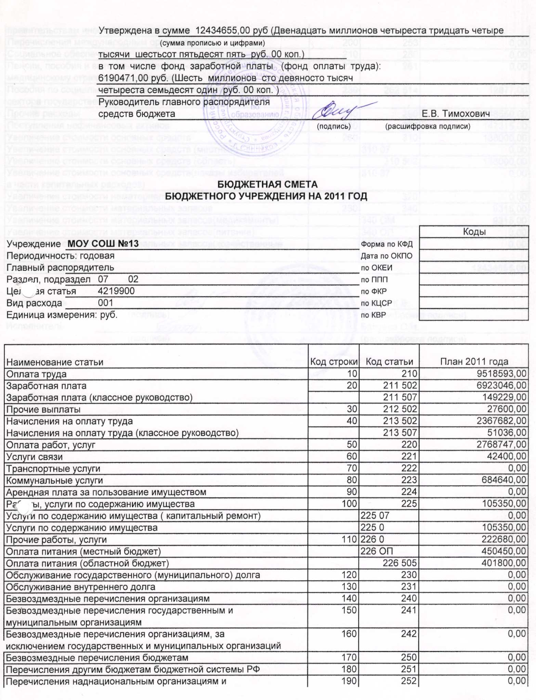
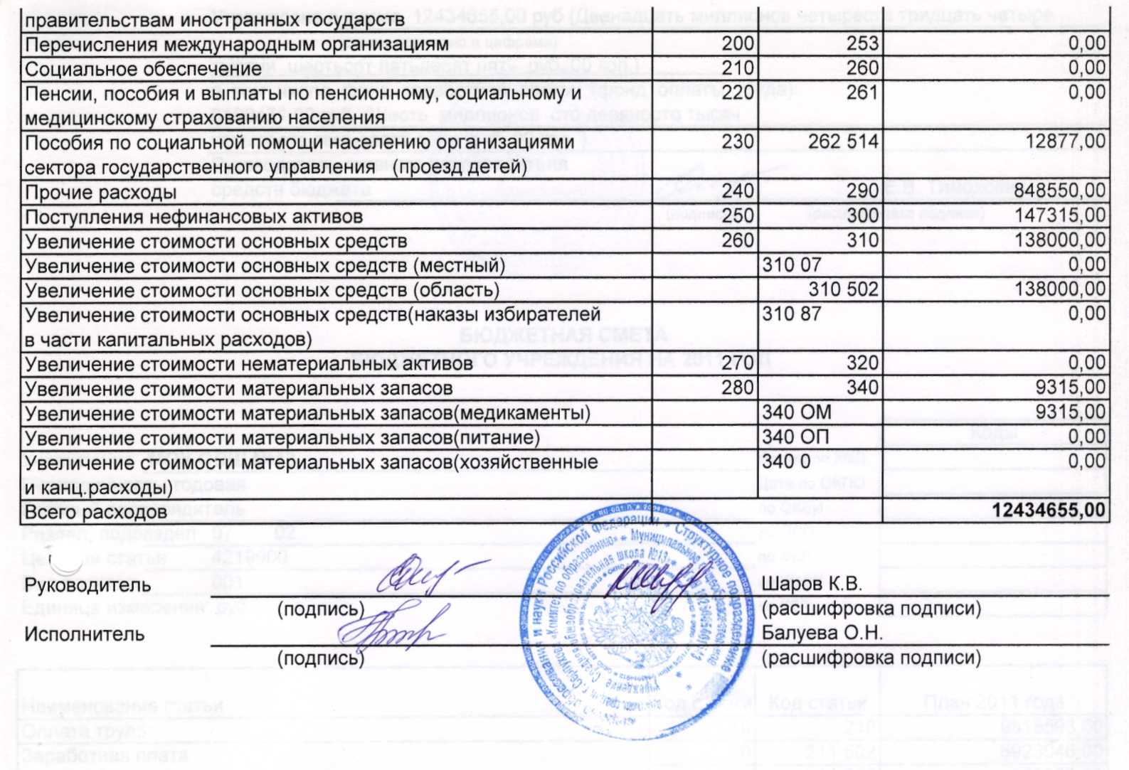
Смета за 2011 год исполнена.
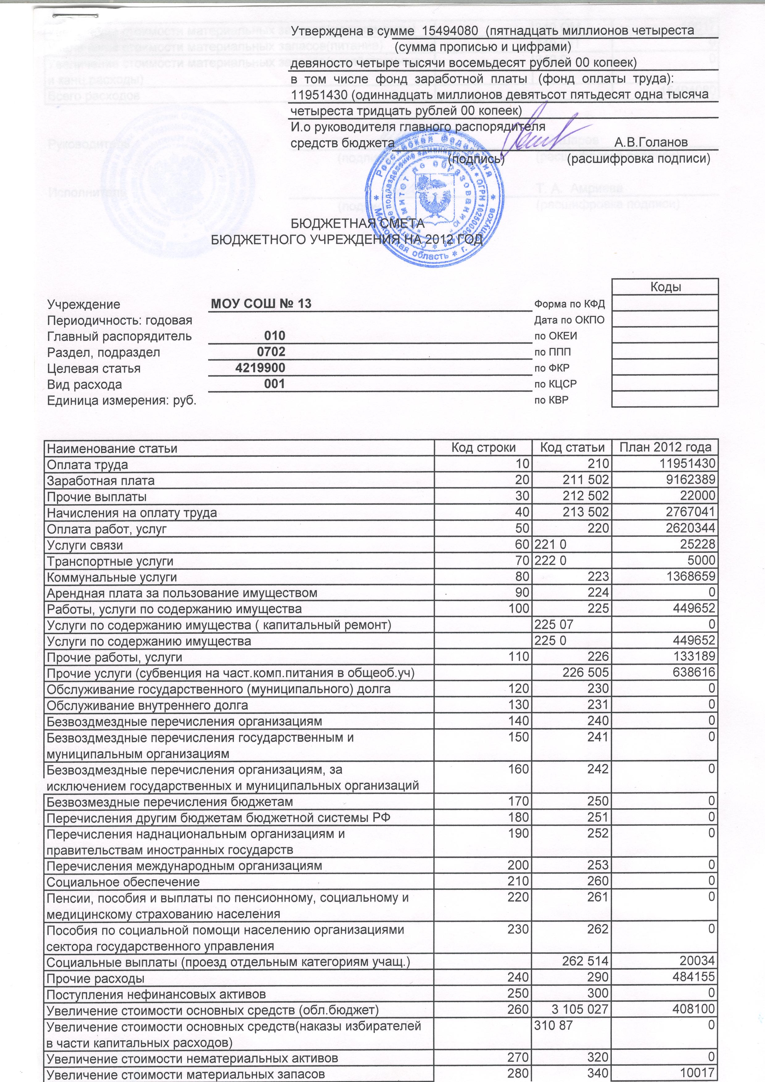
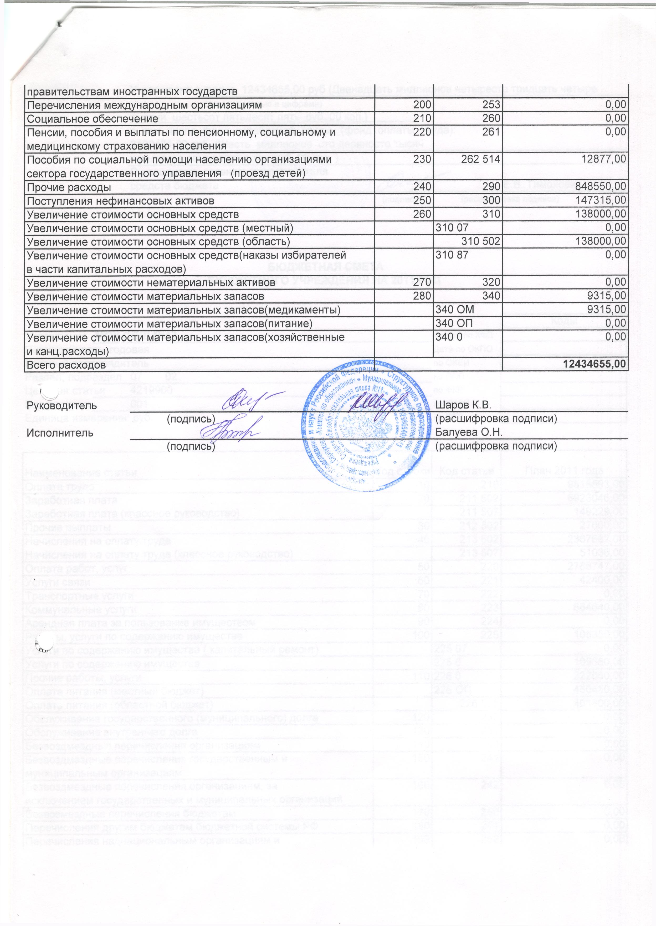
Бюджетная смета за 2012 год выполняется.

